Кыргыз Республикасынын илим жана билим министрлиги
Ош мамлекеттик Университети
Медицина факультети
Хирургиялык жана курактык стоматология кафедрасы

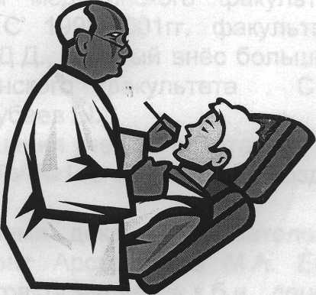

ОШ -2016 ж.

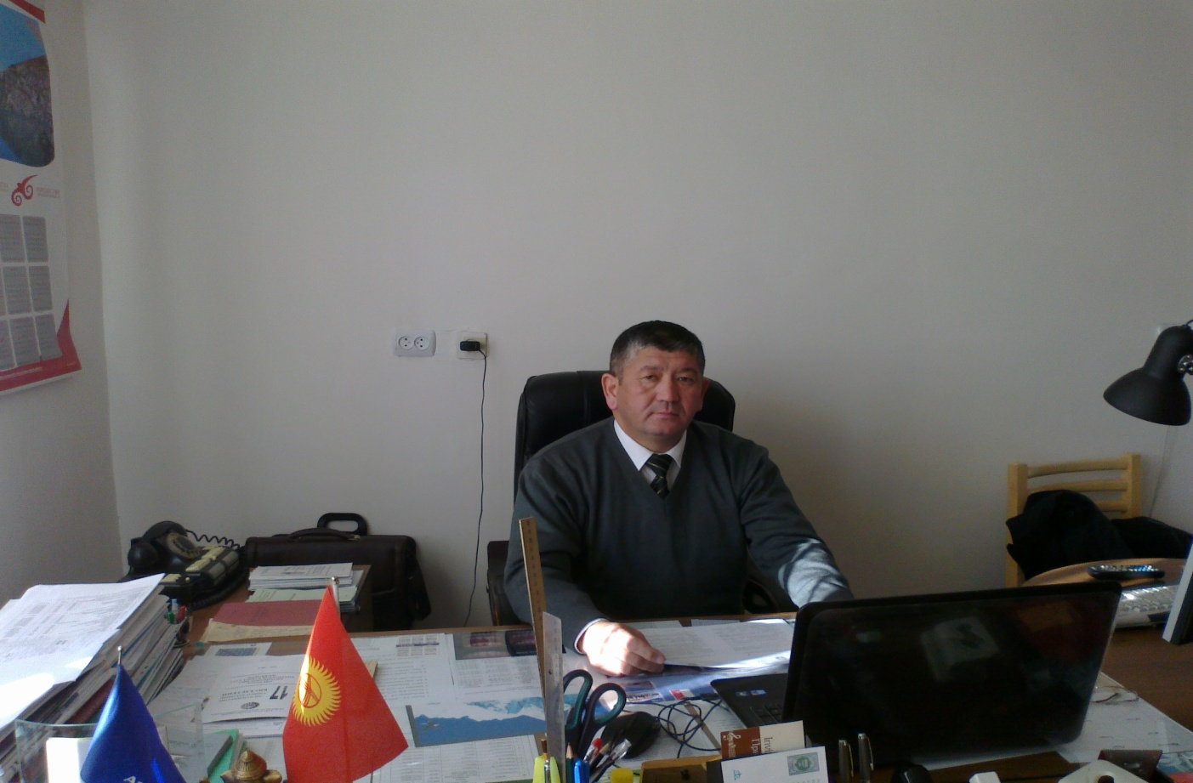

ОшМУнун медицина факультетинин “Хирургиялык жана курактык стоматология” кафедра башчысы медицина илимдеринин кандидаты доцент Мамажакып уулу Жаңыбай

Стоматология кафедрасынын тарыхы
ОшМУнун медицина факультетинин стоматология кафедрасы
2001-жылы ачылган. Стоматология бөлүмүнө 1-сентябрда 24 студент кабыл алынган.
2002-жылы 70 студент кабыл алынган.
2003- жылы 86 студент кабыл алынган.
2004 – жылы 98 студент кабыл алынган
2005-жылы 120 студент кабыл алынган
2005-жылы ОшМУнун окумуштуулар кеңешинин чечими менен
(2005-ж. 24.06. №9 буйругу) жана ОшМУнун ректорунун 2005-жылдын 18-июнундагы №145 буйругу менен ОшМУнун стоматология факультети болуп түзүлгөн. Факультеттин деканы доцент Арстанбеков М.А. дайындалган.( Приказ №146, 18.07.2005 жыл ).
2006-жылы стоматология факультети жабылып, ОшМУнун медициналык инстититунун стоматологиялык кафедрасы болуп калтырылып, кафедра башчылыгына м.и.к., доцент Арстанбеков М.А. дайындалган.
2008 жылы стоматология адистиги кайрадан ачылып, мурда башка ЖОЖдорго которулган студенттер ОшМУнун медицина факультетинин стоматология адистиги бөлүмүнүн 2-3-курстарына которулуп келишкен.
2008-жылы 1-курска 50 студент кабыл алынган.
2011 жылы стоматология кафедрасы эки кафедрага бөлүнүп (буйрук №574 .28.10.11)
1. “Ортопедиялык жана терапевтикалык стоматология кафедрасы”,
кафедра башчысы профессор Арстанбеков М.А. дайындалган.
2.”Хирургиялык жана курактык стоматология курсу менен”
кафедра башчысы м.и.к., доцент Мамажакып уулу Ж. дайындалган.
Хирургиялык стоматология кафедрасы төмөнкү багыттагы предметтер боюнча сабактар отулот.
- Хирургиялык стоматология;
- Имплантология;
- Онкологиялык стоматология;
- Балдардын терапиялык стоматологиясы;
- Балдардын хирургиялык стоматологиясы;
- Жаш курактагы стоматологиялык оорууну алдына алуу;
- Пластикалык хирургия;
Кафедрада стоматология адистиги боюнча 1-курстан 5-курска чейинки 786 студенттерге билим берилет. Студенттердин ичинде Пакистандан,Непалдан, Индиядан, жакынкы жана алыскы чет өлкөлөрдөн келген студенттер бар.
ОшМУнун медицина факультетинин стоматология кафедрасынын студенттеринин контингенти 2016 – 2017 окуу жылына карата
1 курс 120 студент 7 группа
2 курс студент 7 группа
3 курс 146 студент 7 группа
4 курс 160 студент 10 группа
5 курс 200 студент 15 группа
Усулдук – методикалык иштер
Кафедранын ишчилери окуу-усулдук жаңы ыкмаларды, көргөзмө куралдарды, практикада фантомдук столдо көрсөтүү, лекцияларды мультимедиалык ыкмаларды колдонуу, студенттер суроо жооп иретинде баарлашуу. Клиникалык базада келген оорулуларды пратикалык ой жүгүртүүсүн өстүрүү жана мануалдык сезип үйрөнүү практикасын колдонобуз.
Кафедра ишчилери окутуп үйрөтүүчү видеофильмдердин практикасын тартып студенттерге көрсөтүү, окуу педогикалык ишкерлигин өркүндөтүү, эл аралык конференцияларга катышуу, стоматологиялык съездге катышуу, билимин өркүндөтүү.
Кафедранын илимий- изилдөө иштери
Кафедрада илимий иштер төмөнкү темада: «Разработка методов хирургической реабилитации больных с дефектами, деформациями, повреждениями и воспалительными процессами ЧЛО и зубного ряда». 2006 –жылга кафедра ишкерлери 10 патент ачылыш жана
8 рацпредложениясы жасалды.
Студенттердин илимий – изилдөө иштери
Кафедрада хирургия стоматологиясы боюнча илимий студенттик ийрим иштеп келет.Окутуучулардын жетегинде жылда кафедра ичинде, кийин факультет аралык конференция өтүп алдыңкы оорундарды ээлеп келет.
“Хирургиялык жана курактык стоматология» кафедрасынын изденүүчүлөрү.
1.Пакыров Ж.К., темасы: «Ош областынын жана Ош шаарынын элдеринин тиштерин патологиялык жешилүүсү, дарылоонун клиникасы жана эпидемиологиясы».
2013-2014-жылдары студенттер үчүн окуу - усулдук колдонмолор иштелип, басмага сунушталды.
1. Стоматологиялык терминдердин түшүндүрмө сөздүгү
2. Тиштин катуу ткандарын дарылоо усулдары жана этиологиялык патогенез
3. Аскердик токсикологиянын усулдук колдонмосу.
4. Тиштин бекем ткандарындагы кемчиликтерди дарылоо, иш катарына металлды, керамиканы, фарфорду пайдалануу ыкмалары.
5. Тиштин бекем ткандарындагы кемчиликтерге жасалма тишчелерди даярдоонун технологиясы.
6. Стоматология адистигиндеги врачтын квалификациялык мүнөздөмөсү
7. Пародонтоз илдетине чалдыккан ооруларды дарылоо клиникасы.
8. Пародонтоз оорусун дарылоонун ортопедиялык ыкмалары.

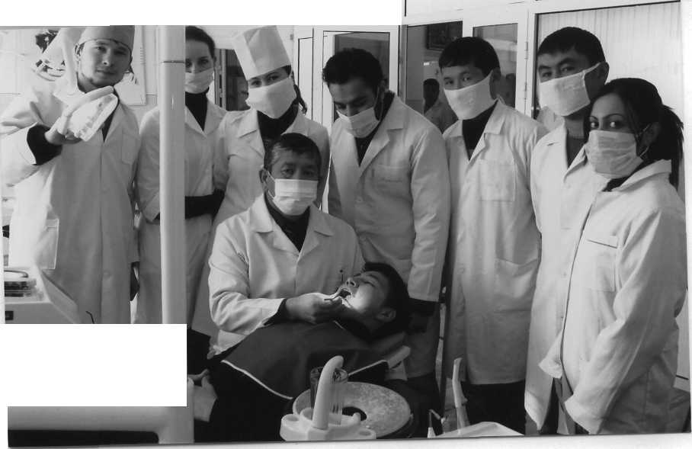
В 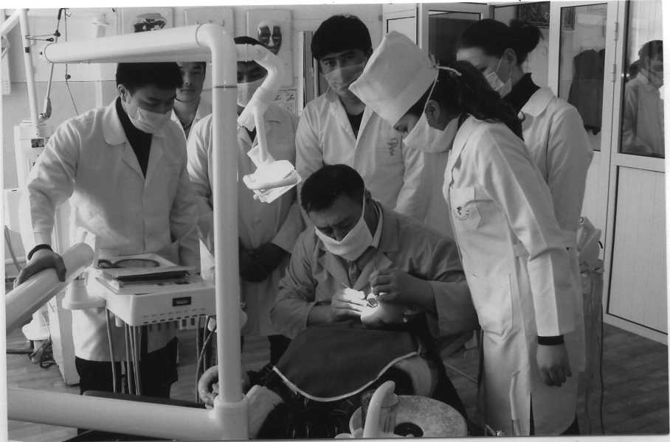

Кафедранын аудиториялык фонду
Стоматология кафедрасы уч кабаттуу имаратта жайгашкан.
12 окуу-дарылоо каанасы, 2 лекциялык залы, 2 тиш жасоо лабораториясы, 1 фантомдук каанасы, 1 стерилизациялык каанасы бар.
Имараттын жалпы аянты 2236,4 кв. метрди түзөт.
Кааналарда 11 бормашина жайгаштырылган. Бул окуу процессинде студенттердин толук билим алып, өз алдынча иштеп, окуу процессин ийгиликтүү жүргүзүшүнө толук шарт түзүлгон
Ошондой эле Ош областык стоматология поликлиникасы , Ош шаардык №1, №2 стоматологиялык поликлиникасы, областтык оорукананын 30 орундуу стоматологиялык бет-жаак хирургиялык бөлүмү менен келишим бар. Билим сапатын көтөрүү, окуу процессин эффективдүү жетектөө максатында кафедрада усулдук көрсөткүчтөр иштелип чыккан.
- Модулдук-рейтингдик система;
- Зачеттук-экзамендик сессия;
- Студенттердин өз алдынча иштөөсүн кабыл алуусунун жобосу.
Кафедра мамлекеттик программаларды ишке ашырууга да активдүү катышат. Кафедранын эмгек жамааты каржылоонун кошумча булактарын издеп, Ата Мекендик жана чет элдик гранттар менен активдүү иш алып барат. Жакынкы жана алыскы жогорку окуу жайлары менен тыгыз байланышта. Алар: КММА (Бишкек), Кыргыз Славян Университети (Бишкек), Түштүк Корея жана Америка мамлекеттери.
- Кафедранын профессордук – окутуучулук курамынын сапаттык көрсөткүчү жана алардын аткарган кызматы
- Абдурайым уулу Мелис- кафедранын окутуучусу., (совместитель)
- Абдыкайымов А.Т.- кафедранын завучу, окутуучу, лектор.
- Ешиев А.М.-профессор, кафедранын окутуучусу., лектор,(совместитель)
- Курманбеков Н.О.-илимий иштери боюнча башчысы, лектор.
- Латипов А.Л.-кафедранын окутуучусу. (совместитель)
- Мамажакып уулу Ж.- каф.башчысы., лектор.
- Миңбаев Замирбек Улукбекович –окутуучу.
- Мырзашева Н.М.-кафедранын ага куратору, окутуучу.
- Орозбекова М.М.- кафедранын окутуучусу .
- Пакыров Ж.К.- кафедранын улук окутуучусу., декандын орун басары.
- Рыскулов Ж.Э.- кафедранын окутуучусу. (совместитель)
- Токтобаева Ш.А.-кафедранын окутуучусу. (совместитель)
Жардамчы персоналдар.
1.Кулуева Н.Ж. –улук лаборант.
Кафедрадагы кызматкерлердин жалпы саны 13 алардын ичинен профессордук – окутуучулук составы -12, илимий даражалуу-3, илимий даражасы жок -9, жардамчы персоналдар -1.
Кафедранын окутуучулары жана көмөкчү персоналдары боюнча маалымат 1- таблица
№ | Фамилясы,аты жөнү. | Ээлеген кызматы | Конкурстан өткөн мөөнөтү | эскертүү
1 | Абдурайым уулу Мелис | окутуучу  (совместитель) | пр.№332/1 30.09.13
2 | Абдыкайымов Аданбек Темирович | кафедранын завучу, окутуучу | Пр.№394/1 17.10.2012
3 | Ешиев Абдырахман Молдалиевич | д.м.н.,  профессор  (совместитель) | Пр.№510/2 22.11.12
4 | Курманбеков Нурсултан Осмонкулович | окутуучу | Пр.№407/1 03.11.2014
5 | Латипов Абдибаит Латипович | окутуучу  (совместитель) | Пр.№510/1 22.11.12
6 | Мамажакып уулу Жаңыбай | Каф.башчы  м.и.к.,доцент | Пр.№57 12.02.11.
7 | Миңбаев Замирбек Улукбекович | окутуучу | Пр.97/1 03.03.2016.
8 | Мырзашева Назгүл Мамасадыковна | к.м.н. | Пр.№81/1 28.02.2013
9 | Орозбекова Мээрим Муратбековна | окутуучу | Пр.№60/1 11.02.08
10 | Пакыров Жеңишбек Каракозуевич | улук окутуучу  декан.орун.басары | Пр.№2855 17.12.09
11 | Рыскулов Жаныбек Эргешович | окутуучу  (совместитель) | Пр.№2398/1 22.10.13
12 | Токтобаева Шайлоогүл Асановна | окутуучу  (совместитель) | Пр.№48/1 18.02.09.
13 | Кулуева Нүргүл | улук лаборант | Пр. №69/1 27.07.12.

Кафедранын илимий ишмердүүлүгү
Кафедранын илимий багыттагы темалары
- Кыргыз Республикасынын түштүк өрөөнүндөгү элдердин стоматологиялык ооруларынын алдына алуу, дарылоо жана кыскартуу;
- Шилекей бездеринин шишик ооруларынын алдына алуу;
- Пародонтоз жана суукка урунуудан пайда болгон ооруларды дарылоодо табигый жаратылыш ресурстарды пайдалануу;
- Ооз көңдөйүнүн ыйлаакчаларынын шишик оорулары жана рак оорусу.
- Кыргыз Республикасынын элдерине стоматологиялык жардам көрсөтүү жана социалдык-гигиеналык изилдөө жүргүзүү
Учурда стоматология кафедрасында 55 жогору макала, 42 материалдык колдонмо жарыяланып, студенттер менен врачтар пайдаланууда.
2010-жылы изденүүчү Мамажакып уулу Жаңыбай кандидаттык диссертациясын жактады, темасы; “Рак и предопухолевые заболевания слизистой оболочки полости рта в Ошской области” жетекчиси м.и.д. Жумабаев А.Р. м.и.к. Арстанбеков М.А
Хирургиялык стоматология кафедрасынын материалдык –техникалык базасы
2015-2016-окуу жылында студенттердин билим алуусуна жана өз алдынча иштөөсү үчүн стоматология кафедрасы төмөндөгүдөй жабдыктар менен камсыз болду:
1. Учурдун талабына ылайык бормашинадан 2 даана.
2. Рентген аппаратынан 1 даана. 3. Компьютер 2 даана,
4. Мультимединый аппарат.1
7.интерактивдуу доска-1
Стерилизациялык каана санитардык гигиеналык бардык талаптарга жооп берерлик деңгээлде кайрадан ремонттолду.

№ | Аталышы | инв.номери | саны | баасы | сумма
1 | Кости черепа человека (смонтированный на одной подставке) | 4847 | 1 | 10200 | 10200
2 | С 1 тренажер универсальный для стоматологов | 5899-5902 | 3 | 22995-50 | 68986,50
3 | Слайдоскоп «Лети - 60 М» | 863 | 1 | 3000 | 3000
4 | В 39 челюсть человека |  | 4 | 2670 | 10680
5 | Р4 череп человека (смонтированный) | 5906-5908 |  | 6580 | 19740
6 | Тренажер универсальный для стоматологов | 5153-5156 | 4 | 21950 | 87800
7 | В24 мышцы головы и шеи (6 планшетов, | 5911 | 1 | 6970 | 6970
8 | Е 4 мышцы головы и шеи (6 планшетов, | 12 | 1 | 30230 | 302?:
9 | Н5 виды переломов нижней челюсти (комп.из 8 моделей) | 5904-5905 | 2 | 8160 | 16320
10 | бормашина |  | 2
11 | Кийим шкафы |  | 1
12 | стол |  | 6
13 | стул |  | 7
14 | доска |  | 4
15 | блок |  | 29
16 | таблица |  | 25
17 | мультимедиа |  | 1
18 | Аудиториянын саны |  | 5
19 | Лекциялык зал |  | 2
20 | компьютер |  | 2
21 | принтер |  | 1
22 | Китеп шкафы |  | 3

Аудиториялык фонд (аудитория, кабинет, кафедра) жөнүндө маалымат

аудитория | Вмест-  мость | площадь | спец. лек.практ. | факультет | предмет | кафедра | расположение
101 | 16 | 33м 2 | Практика | Мед.  фак. | Дет.тер.ст.и кариесология | Хир.стом | Ул.Масалиева-26
102 | 16 | 33 м 2 | Практика | Мед.  фак. | Хир.стоматология | Хир.стом | Ул.Масалиева-26
201 | 16 | 32 м 2 | Практика | Мед.  фак. | Дет.тер.ст.онкостом. | Хир.стом | Ул.Масалиева-26
202 | 16 | 33 м 2 | Практика | Мед.  фак. | Хир.стоматология | Хир.стом | Ул.Масалиева-26
ГСП-1 | 16 | 18 м 2 | Практика | Мед.  фак. | Хир.стоматология | Хир.стом | Ул. Масалиева14
ГСП-2 | 16 | 12 м 2 | Практика | Мед.  фак. | Хир.стоматология | Хир.стом | Ул.Кулатова 25
ЧЛХ | 16 | 15 м 2 | Практика | Мед.  фак. | Хир.стоматология | Хир.стом | Ул.В-Увамская
ЧЛХ | 16 | 9 м 2 | Практика | Мед.  фак. | хир.стоматология | Хир.стом | Ул.В-Увамская
ГСП-2 | 16 | 9 м 2 | Практика | Мед.  фак. | Кариесология | Хир.стом | Ул.Кулатова 25
ООСП | 16 | 24 м 2 | Практика | Мед.  фак. | хир.стоматология | Хир.стом | Ул.Алибастрова27
Мед.колл. | 16 | 24 м 2 | Практика | Мед.  фак. | Дет.тер.стом | Хир.стом | Ул.петрова
Лекцион-  ный | 200 | 162 м 2 | Лекция | Мед.  фак. | Стоматология | Хир.стом | Ул.Масалиева-26

